Chapitre 3 - Propriétés des ondes
1er volet : la diffraction

Activité 1 – Fente ou obstacle sur le trajet d’une onde périodique
But de l’activité
Introduire la diffraction avec une onde lumineuse passant par une fente puis généraliser la diffraction comme une propriété caractéristique des ondes en général.
Compétences travaillées
Compétences du BO |  | Commentaire
*** | Identifier les situations physiques où il est pertinent de prendre en compte le phénomène de diffraction | Activité d’introduction de la diffraction Cette activité se termine par la lecture du modèle qui présente la diffraction comme une propriété des ondes et qui donne les conditions de diffraction, puis par la mise en œuvre du modèle.
** | Savoir que l’importance du phénomène de diffraction est liée au rapport de la longueur d’onde aux dimensions de l’ouverture ou de l’obstacle
Préparation (matériel)
Passage d’un faisceau de lumière laser par une fente
Cuve à ondes : ondes circulaires et rectilignes passant par une ouverture, ondes rectilignes rencontrant un obstacle.

Questions
On fait passer un faisceau de lumière laser par une fine fente verticale.
1. Prévision : sur le schéma suivant, représentant la situation vue de dessus, représenter le faisceau lumineux après le passage de la lumière par la fente.
Réalisation de l’expérience. Observation.
2. Avec une autre couleur, modifier votre schéma si besoin.

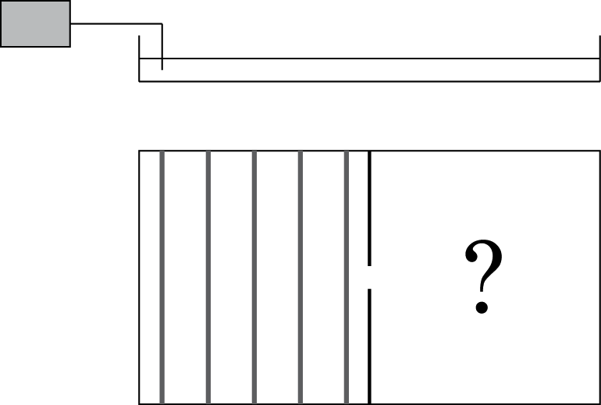
On pose maintenant dans une cuve à onde deux obstacles qui forment une ouverture, jouant le rôle de la fente de la situation précédente, comme schématisé dans la situation ci-contre.
Cuve vue de côté
Cuve vue de dessus
3. Prévision : prévoir ce qu'il va se passer en représentant les vagues après la fente sur le schéma.

Réalisation de l’expérience. Observation.

4. Avec une autre couleur, modifier votre schéma si besoin.
Toujours dans la cuve à onde, les vagues produites vont rencontrer un obstacle.
5. Après observation, compléter le schéma ci-contre.
Dans le modèle, lire le paragraphe …. « Propriétés des ondes : la diffraction »
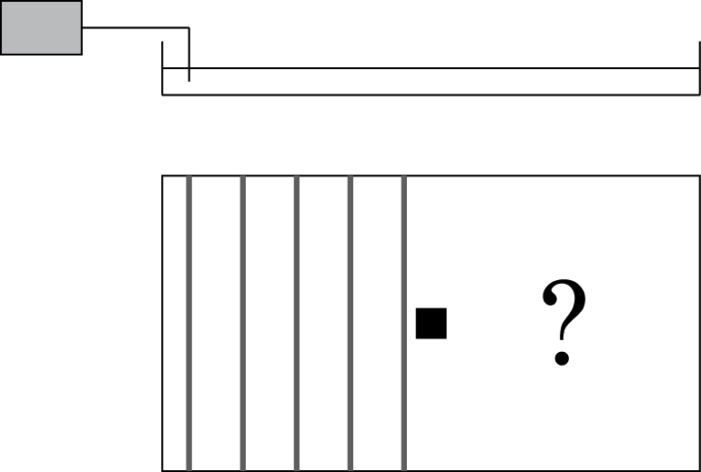
6. A l’aide du modèle et en faisant une analogie avec ce que l’on vient de voir pour les ondes dans la cuve à onde, prévoir ce qu’il va se passer pour la lumière lorsqu’elle rencontre un fil fin sur son trajet.
Cuve vue de côté
Cuve vue de dessus
Réalisation de l’expérience.

7. Confronter votre prévision avec l’expérience.

Activité 2 – Influence de la taille de l’ouverture sur le phénomène de diffraction
But de l’activité
Etudier, qualitativement et quantitativement, l’influence de la largeur de la fente (ou du fil) sur la figure de diffraction d’une onde lumineuse.
Compétences travaillées
Compétences du BO |  | Commentaire
*** | Identifier les situations physiques où il est pertinent de prendre en compte le phénomène de diffraction | Mêmes situations que celles de l’activité précédente.
** | Savoir que l’importance du phénomène de diffraction est liée au rapport de la longueur d’onde aux dimensions de l’ouverture ou de l’obstacle | Mêmes situations que celles de l’activité précédente.
* | Connaître et exploiter la relation θ = λ/a | Mêmes situations que celles de l’activité précédente.
Préparation (matériel)
Cuve à ondes : ondes rectilignes passant par une ouverture dont on fait varier la largeur.
Passage d’un rayon laser par une fente dont on fait varier la largeur (ou sur un obstacle de taille différente)

Questions
On pose dans la cuve à onde une ouverture en forme de fente. On observe la diffraction des ondes par la fente. On fait varier la largueur de la fente.
Réalisation
1. Qu’observe-t-on lorsque la largeur de l'ouverture diminue ?
2. Par analogie, prévoir l'évolution de la largeur de la tache centrale de diffraction de la lumière du laser lorsque la taille de l'ouverture diminue.
Réalisation de la même expérience avec le laser et un obstacle ou une fente.

3. Confronter votre prévision aux observations effectuées.

Dans le modèle, lire le paragraphe … « Relation entre l’ouverture angulaire du faisceau, la largeur de la fente et la longueur d’onde »

4. A partir du schéma du modèle représentant la figure de diffraction, exprimer tanθ en fonction de d et D.
5. On peut considérer que ici que tan θ = θ car l’angle est faible (θ < 10°). En déduire l’expression de d en fonction de D, a et λ.
6. Vérifier l’accord entre cette relation et les observations expérimentales effectuées en question 3.
7. (optionnelle) Utiliser la relation obtenue à la question 5 pour prévoir la figure observée si la fente est éclairée avec une lumière blanche. Faire un schéma.

Activité 3 – Étude expérimentale du phénomène de diffraction dans le cas des ondes lumineuses
But de l’activité
Pratiquer une démarche d’investigation et utiliser le phénomène de diffraction pour déterminer la longueur d’onde d’un laser. Evaluer l’incertitude du résultat obtenu.

Compétences travaillées
Compétences du BO |  | Commentaires
*** | Identifier les situations physiques où il est pertinent de prendre en compte le phénomène de diffraction | Ré-investissement des notions concernant la diffraction par une démarche d’investigation.
** | Savoir que l’importance du phénomène de diffraction est liée au rapport de la longueur d’onde aux dimensions de l’ouverture ou de l’obstacle
* | Connaître et exploiter la relation θ = λ/a
* | Pratiquer une démarche expérimentale visant à étudier ou utiliser le phénomène de diffraction dans le cas des ondes lumineuses
 | Identifier les différentes sources d’erreur (de limites à la précision) lors d’une mesure : variabilités du phénomène et de l’acte de mesure (facteurs liés à l’opérateurs, aux instruments, etc.). | Compétences transversales sur les mesures et les incertitudes.
 | Evaluer et comparer les incertitudes associées à chaque source d’erreur.
 | Évaluer l’incertitude d’une mesure unique obtenue à l’aide d’un instrument de mesure.
 | Maitriser l’usage des chiffres significatifs et l’écriture scientifique. Associer l’incertitude à cette écriture.
 | Exprimer le résultat d’une opération de mesure par une valeur issue éventuellement d’une moyenne et une incertitude de mesure associée à un niveau de confiance.
 | Évaluer la précision relative.

Préparation (matériel)
Diffraction d’un faisceau de lumière laser par une fente et/ou un cheveu. Prévoir un laser par binôme.

Questions
Comment déterminer expérimentalement la longueur d’onde de la lumière émise par une diode laser?

I. Première mesure
1. Avec le matériel disponible, réaliser une expérience utilisant la diffraction pour déterminer la longueur d’onde de la lumière émise par le laser.
2. Noter brièvement par quelques phrases le protocole suivi, les valeurs des mesures effectuées et le résultat obtenu pour la longueur d’onde.

Note - On demande ici à l’élève de faire l’expérience avant la rédaction du protocole parce que c’est comme cela que l’on procède, nous aussi, quand on veut mettre une manip au point ou faire une mesure.

II. Travail sur la précision de la mesure
1. Identifier les sources d’erreurs possibles et les limites à la précision de la mesure de longueur d’onde.
2. Évaluer l’incertitude associée à chaque grandeur intervenant dans la détermination de λ.
3. Réécrire si besoin, les valeurs des distances mesurées avec un nombre de chiffres significatifs adapté à l’incertitude qui leur est associée.
4. En déduire le nombre de chiffres significatifs de la longueur d’onde et l’incertitude associée à cette valeur.

Pour avoir une mesure plus fiable de la longueur d’onde, on peut utiliser les deux méthodes suivantes :
Méthode A : pour une fente donnée, on fait la moyenne des résultats des mesures réalisées par plusieurs groupes.
Méthode B : un groupe donné fait plusieurs mesures en faisant varier la largeur de la fente. Ensuite, il fait une moyenne des longueurs d’ondes obtenues par le calcul ; ou il utilise une méthode graphique en traçant d/D en fonction de 1/a pour trouver la longueur d’onde qui correspond au coefficient directeur de la droite de modélisation.
5. Expliquer pourquoi la mesure sera plus fiable que celle de la partie I avec l’une ou l’autre de ces méthodes.
6. Réaliser la méthode indiquée par le professeur et déterminer la longueur d’onde du laser. Comparer cette valeur avec la valeur λ₀ donnée par le fabriquant et déterminer la précision relative de la mesure en calculant : $\frac{\left|λ_{0}−λ_{\text{mesur}}\right|}{λ_{0}}$.

Corrigé
I. On utilise la diffraction par une fente et la mesure de la largueur de la tache centrale.
LASER
Fente de largeur a
Zone sombre
Zone lumineuse
D
d
θ

Dans ces conditions, on a vu dans l’activité précédente que $d=\frac{λD}{a}$ soit$λ=\frac{\text{ad}}{D}$.

Exemple de résultat :
a = 35.10^{–6} m ; 2d = 54 mm ; D = 1, 50 m soit λ = 6,3.10^{–7} m = 6,3 10² nm.

II. Précision de la mesure :
Note - Certaines questions de cette deuxième partie ont plusieurs réponses possibles selon la norme utilisée pour la détermination des incertitudes. Le programme ne précise rien quant à la norme à utiliser et les manuels n’utilisent pas tous la même norme.
Afin d’introduire la notion d’incertitude de façon simple pour que les élèves puissent lui donner du sens, nous avons choisi de mettre en œuvre ici la compétence « Maitriser l’usage des chiffres significatifs et l’écriture scientifique. Associer l’incertitude à cette écriture » du programme ». Toujours dans le même souci de simplicité, nous avons aussi choisi de déterminer l’incertitude sur les mesures de longueur par une estimation qui met en œuvre le bon sens et non un calcul statistique compliqué.
L’objectif ici est de sensibiliser l’élève au fait que les notions de mesure et de précisions sont indissociables.

1. Sources d’erreurs : erreur de l’expérimentateur dans la mesure des distances.
Limites à la précision :
- précision des mesures des distances 2d et D liées à l’instrument de mesure (non limitant ici si gradué en mm) et à la mesure elle-même ;
- précision de la valeur de la largueur de la fente a, donnée par le fabriquant.
2. Pour l’exemple de valeurs donné ci-dessus :
Sans indication particulière du constructeur, on peut considérer que l’incertitude sur a est de : 1.10^{–6} m = 1 μm (incertitude déterminée à partir de l’écriture de a).
Incertitude sur 2d : estimée à 2 mm, donc incertitude sur d : 1 mm.
Incertitude sur D : estimée à 0,5 cm.
4. Vu les valeurs utilisées ici, le résultat du calcul de λ ne peut pas être donné avec plus de 2 chiffres significatifs. L’incertitude sur la longueur d’onde est donc de 0,1.10^{–7} m soit 10 nm.

Note - L’estimation précédente met en jeu la compétence : « Maitriser l’usage des chiffres significatifs et l’écriture scientifique. Associer l’incertitude à cette écriture » du programme.

Si on veut mettre en œuvre la compétence « Évaluer, à l’aide d’une formule fournie, l’incertitude d’une mesure obtenue lors de la réalisation d’un protocole dans lequel interviennent plusieurs sources d’erreurs » du programme, on peut donner et faire utiliser la formule suivante aux élèves :

$\frac{Dλ}{λ}=\sqrt{{\left(\frac{Da}{a}\right)}^{2}+{\left(\frac{Dd}{d}\right)}^{2}+{\left(\frac{DD}{D}\right)}^{2}}=\sqrt{{\left(\frac{1}{\text{35}}\right)}^{2}+{\left(\frac{1}{\text{27}}\right)}^{2}+{\left(\frac{0,5}{\text{150}}\right)}^{2}}=0,\text{047}$
ce qui donne comme incertitude absolue sur la longueur d’onde : Δλ = 30 nm soit un intervalle trois fois plus grand que celui qu’on obtient quand on utilise la règle sur les chiffres significatifs.

5. Faire plusieurs mesures, que ce soit pour la méthode A ou la méthode B, permet de repérer une éventuelle « grosse erreur » de mesure de l’expérimentateur. Faire une moyenne permet que les « petites erreurs de mesure = erreurs de mesures aléatoires » se compensent.
2e volet : Interférences

Activité 4 – Introduction au phénomène d’interférences avec des ondes sonores
But de l’activité
Discuter du sens du mot interférence de la vie quotidienne.
Introduire le phénomène d’interférences avec des ondes sonores et la perception auditive.

Compétences travaillées
Compétences du BO |  | Commentaire
*** | Connaître et exploiter les conditions d’interférences constructives et destructives pour des ondes monochromatiques | On introduit ici le phénomène des interférences à l’aide des ondes sonores. L’oreille suffit pour percevoir le phénomène d’interférences. En effet, à une fréquence de 500 Hz, la longueur d’onde est de 68 cm et en se déplaçant dans la salle, il est possible de localiser des zones où le son est très faible et d’autres où il est plus fort.

Préparation (matériel)
1 GBF qui alimente 2 hauts parleurs espacés de 2 m avec une tension sinusoïdale de 1000 Hz par exemple. Interfrange au fond de la classe : i = λD/b = 0,34 x 6/2 ≈ 1 m

Questions
1. Noter sur votre cahier ce que signifie pour vous le mot « interférence ».
GBF
HP
HP
On va créer deux sources sonores identiques en branchant un GBF délivrant une tension sinusoïdale de 1000 Hz sur 2 haut-parleurs placés en dérivation comme représenté ci-contre.
2. A votre avis les ondes produites par les hauts parleurs vont-elles interférer ? Argumenter votre réponse.

On réalise l’expérience. Instructions orales du professeur pendant l’expérience.
- Vous allez vous déplacer dans le fond de la salle en écoutant attentivement le son ainsi produit (laisser un temps d’écoute libre aux élèves … avant de donner l’instruction suivante).
- Ecouter les variations d’intensité sonore en fonction de votre position.
- Localiser les zones de la salle où le son est très faible et d’autres où le son est plus fort.
- Placez-vous à un endroit où l’intensité sonore est très faible.
- On débranche l’un des HP, que se passe-t-il ?

Lecture commentée du modèle … « Propriétés des ondes : les interférences»

2. Le mot interférence en physique a-t-il le même sens que celui que vous avez noté en 1. ? Argumenter votre réponse.
3. Pourquoi ne perçoit-on pas ce phénomène d’interférences quand on écoute de la musique avec une chaine hifi ?

Corrigé
1. En général, le mot interférence dans la vie quotidienne évoque plusieurs signaux qui interagissent, en général de façon négative (brouillage).
2. On s’attend à ce que les élèves prévoient qu’il n’y aura pas d’interférences parce qu’ils ont appris que « deux ondes se croisent sans se perturber ». Et c’est l’intérêt de la question : leur faire prendre conscience qu’il y a apparemment une contradiction entre cette propriété des ondes et le phénomène d’interférence.
3. Pour ce qui est de la chaîne hi-fi, si le phénomène d’interférence doit en principe jouer, il ne sera que très peu ou pas perceptible car noyé dans la complexité spectrale d’un morceau de musique (qui en plus évolue au cours du temps), les interférences ne se produisant qu’entre signaux de même fréquence. En outre, l’effet stéréo empêche que les mêmes ondes sonores soient émises simultanément des deux cotés.

Activité 5 (expérimentale) – Etude expérimentale du phénomène d’interférences dans le cas des ondes lumineuses
But de l’activité
Etudier qualitativement et quantitativement le phénomène d’interférences dans le cas des ondes lumineuses.

Compétences travaillées
Compétences du BO |  | Commentaires
*** | Connaître et exploiter les conditions d’interférences constructives et destructives pour des ondes monochromatiques | L’étude quantitative est faite par une démarche d’investigation.
** | Pratiquer une démarche expérimentale visant à étudier quantitativement le phénomène d’interférence dans le cas des ondes lumineuses

Préparation (matériel)
Fentes d’ Young + laser. Prévoir un dispositif pour le prof pour l’étude qualitative et un dispositif par binôme pour l’étude quantitative.

Questions
I. Etude qualitative (choisir l’une des 2 versions)
Note - L’étude des interférences étant nouvelle au lycée, nous ne savons pas comment les élèves vont réagir et pour cette étude qualitative, nous vous proposons pour l’instant 2 versions qui nous semblent à priori intéressantes, mais différentes. Après expérimentation (1 seule version par classe, bien entendu) nous espérons être en mesure de privilégier l’une des versions par rapport aux autres. Merci de nous faire des retours de votre expérimentation éventuelle.

Version 1
On va faire passer un faisceau laser à travers deux fentes fines verticales, très proches l'une de l'autre.
1. Prévision : sur le schéma ci-dessous, représentez le faisceau de lumière après son passage par les fentes.

On réalise l’expérience. Observer.
2. En faisant référence à l’activité précédente avec les deux HP, proposez une interprétation de vos observations.
Version 2
On va faire passer un faisceau laser à travers deux fentes fines verticales, très proches l'une de l'autre.
1. Quels sont, à priori les points communs entre cette expérience et celle avec les 2 HP de l’activité précédente ?

On réalise l’expérience. Observer.
2. On considère une zone noire de l’écran. Quel est son équivalent dans l'activité 1 ?
3. Indiquer une observation visible avec la lumière mais qui n’a pas été perçue dans le cas des ondes sonores.

II. Étude quantitative
On considère le schéma de la situation expérimentale étudiée. Les deux fentes se comportent comme deux sources de lumière S₁ et S₂ cohérentes.

1. En vert, représenter un rayon lumineux qui va de S₁ à M. De même, représenter un rayon qui va de S₂ à M.
2. Avec une autre couleur, représenter la différence de marche δ entre les deux ondes qui interfèrent en M.

Utiliser le modèle pour répondre aux questions suivantes.
3. Si δ = 0, ou se trouve le point M sur l’écran ? Le point M est-il alors dans une frange claire ou dans une frange sombre ?
4. Si δ est un multiple entier (non nul) de la longueur d’onde. Le point M est-il dans une frange claire ou dans une frange sombre ?
5. Si δ est un multiple entier de la longueur d’onde, additionné d’une demi longueur d’onde. Le point M est-il dans une frange claire ou dans une frange sombre ?

On appelle interfrange, noté i, la distance séparant deux franges brillantes (ou deux franges sombres) consécutives sur l’écran. On peut montrer qu'on a ici :
$$i=\frac{λD}{b}$$

6. Répondre aux questions suivantes en utilisant la relation donnant i :
Pour augmenter l’interfrange, faut-il rapprocher ou éloigner l’écran ?
Pour augmenter l’interfrange, faut-il rapprocher ou espacer les fentes ?
Avec quel laser (lumière verte ou lumière rouge) obtient-on un interfrange plus important, toutes conditions égales par ailleurs ?

Par groupe de 4, avec le matériel dont vous disposez, faire des mesures pour montrer que la relation ci-dessus permet effectivement de modéliser la situation.

7. Noter les mesures effectuées, les résultats obtenus, et l’analyse de ces résultats (mesures en accord ou non avec la relation, pertinence de la méthode, précision).
8. Rédiger un transparent (ou un poster, ou une diapo sur l’ordinateur …) et présenter vos résultats expérimentaux à la classe.

Corrigé
I. Version 1
1. Si les élèves appliquent ce qu’ils ont vu pour la diffraction, ils devraient prévoir une superposition de deux figures de diffraction. Comme les fentes sont proches sur le dessin, cela va faire une figure de diffraction avec une tâche centrale plus grande.
2. Les deux fentes sont équivalentes à deux sources de lumière cohérentes et, en plus de la diffraction prévue, on observe des franges d’interférences (franges dans une figure de diffraction). Dans les zones sombres sur l’écran : les interférences sont destructives. Dans les zones claires, elles sont constructives.

I. Version 2
1. Points communs entre les deux expériences : deux sources d’ondes qui sont cohérentes.
Si les élèvent appliquent ce qu’ils viennent de voir avec les HP, ils penseront qu’on va obtenir des interférences avec la lumière mais ne prévoiront pas qu’elles seront à l’intérieur d’une figure de diffraction.
2. Son équivalent est une zone de l’espace où le niveau sonore était très faible.
3. La figure de diffraction.
Avec les ondes sonores, la diffraction par le haut parleur est tellement importante qu’elle concerne tout l’espace (θ = λ/a €: proche de 2π) et on ne peut observer d’extinction (ce n’est plus le cas avec des ultrasons).

II. Démarche d’investigation
La mise en commun des différentes mesures effectuées permet de débattre dans le classe de la pertinence des méthodes utilisées et de la précision des mesures.

A l’issue des deux activités sur les interférences, on peut conclure en construisant un tableau avec les analogies et les différences entre les deux expériences (ondes sonores et ondes lumineuses). Commencer par un temps de réflexion individuelle, puis mettre en commun.

Comparaison des 2 expériences
Analogies | Différences
Sources cohérentes  Interférences  Interfrange : zone claires/sombres et zones de niveau sonore important/faible  … | Diffraction pour la lumière  Pas le même ordre de grandeur de distances et longueurs d’onde en jeu  …

Chapitre 3 - Propriétés des ondes
3e volet : l’effet Doppler

Modèle de l’effet Doppler :

Effet Doppler :
Si la source des ondes mécaniques et en mouvement par rapport au récepteur, la fréquence de l’onde reçue n’est pas égale à celle des ondes émises.
- La fréquence des ondes reçues est supérieure à celle des ondes émises si la source et le récepteur se rapprochent l'un de l'autre.
- La fréquence des ondes reçues est inférieure à celle des ondes émises si la source et le récepteur s’éloignent l'un de l'autre.
Cet effet est connu sous le nom d’effet Doppler. Il concerne toutes les ondes, qu’elles soient mécaniques ou électromagnétiques.

Décalage Doppler :
On appelle « décalage Doppler » la différence δf entre la fréquence de l’onde émise et celle de l’onde reçue.
Le décalage Doppler est lié à la vitesse relative de la source et du récepteur et permet donc de mesurer cette vitesse.

Activité 6 : à propos de la sirène des pompiers

But de l’activité :
Introduire l’effet Doppler et arriver à la conclusion : si une source sonore se rapproche d’un observateur fixe, sa fréquence est plus élevée que si elle est immobile ; si la source s’éloigne de lui, sa fréquence est plus basse.
Compétences travaillées :
compétence du BO |  | Explication
*** | Définir, pour une onde progressive sinusoïdale, la période, la fréquence et la longueur d’onde.
* | Réaliser l’analyse spectrale d’un son musical et l’exploiter pour en caractériser la hauteur et le timbre. | Pour traiter cette activité les élèves doivent associer les affirmations « le son est plus grave » à « la fréquence de l’onde a baissé »

◆ Écouter l’extrait sonore diffusé dans la salle de classe.
Questions :
- Si on ne considère que le « pin » du « pin-pon » joué par la sirène des pompiers, comment sa hauteur évolue-t-elle entre le début et la fin de l’extrait sonore ?
- En utilisant votre expérience personnelle, quelle différence y a-t-il entre le mouvement du camion par rapport au micro qui enregistre sa sirène :
- au début de l’extrait sonore
- à la fin de cet extrait ?
- Exploiter les deux réponses précédentes pour établir un lien entre la fréquence du son perçu et le mouvement de la source
- Autre situation : frapper un diapason et lui faire faire des allers et retours au voisinage de votre oreille (rapprocher puis éloigner le diapason de votre oreille). Décrire l’effet auditif produit et vérifier que l’effet décrit à la question (c) est bien reproduit ici.
Activité 7 : première interprétation à l’aide d’une analogie

But de l’activité :
Utiliser une analogie entre les ondes sonores et les vagues à la surface de l’eau pour interpréter les effets du mouvement relatif de la source et du récepteur sur la fréquence du son perçu.
Compétences travaillées :
compétence du BO |  | Explication
*** | Définir, pour une onde progressive sinusoïdale, la période, la fréquence et la longueur d’onde.

Trois matelots, sur trois bateaux différents, utilisent leurs téléphones pour discuter de l’état de la mer. Le premier matelot a jeté l’ancre mais pas les deux autres. Le premier matelot dit à ses collègues :
« La mer est agitée. Les vagues n'arrêtent pas de taper, on prend une grosse secousse toutes les secondes ! »
Le second matelot lui répond : « Viens par ici car c'est plus tranquille pour moi, on a bien 2 secondes entre chaque secousse! ».
Le troisième dit : « Moi j’ai le mal de mer… j’aimerais bien qu’il y ait moins de vagues… »

Questions :
- Pour comprendre cette conversation, on modélise les vagues comme des ondes mécaniques périodiques. Que vaut leur fréquence ? Justifier à l’aide des propos d’un des matelots.
- Proposer une explication à la réponse du second matelot, qui fait intervenir le mouvement de son bateau.
- Reformuler la phrase prononcée par le 3ème matelot en utilisant un vocabulaire de physicien, emprunté au modèle des ondes mécaniques périodiques.
- Que peut-on suggérer au 3ème matelot, à propos du mouvement de son bateau, pour résoudre son problème ?
- La situation envisagée ici et celle de l’activité précédente présentent des similitudes et des différences. On souhaite les rassembler dans le tableau ci-après.

 | situation de l’activité 2  (les trois matelots) | situation de l’activité 1  (le camion de pompiers)
Quelles ondes interviennent ?
Est-ce la source ou le récepteur qui se déplace ?
À quelle condition sur le mouvement relatif de la source et du récepteur la fréquence des ondes reçues augmente-t-elle ?
À quelle condition sur le mouvement relatif de la source et du récepteur la fréquence des ondes reçues diminue-t-elle ?

Activité 8 : interprétation à l’aide du modèle des ondes périodiques
Buts de l’activité :
Comprendre ce que représentent les schémas présents dans les manuels. Établir la relation entre fréquence émise et fréquence reçue, d’abord qualitativement, puis quantitativement.
Compétences travaillées :
compétence du BO |  | Explication
*** | Définir, pour une onde progressive sinusoïdale, la période, la fréquence et la longueur d’onde.
*** | Connaître et exploiter la relation entre la période ou la fréquence, la longueur d’onde et la célérité. | Dans la 1ère partie les élèves doivent associer l’augmentation de la longueur d’onde à la diminution de la fréquence (et vice versa).  Dans la 2nde partie les élèves doivent utiliser la relation sous sa forme littérale pour obtenir la relation choisie.
* | Réaliser l’analyse spectrale d’un son musical et l’exploiter pour en caractériser la hauteur et le timbre. | Pour traiter cette activité les élèves doivent associer les affirmations « le son est plus grave » à « la fréquence de l’onde a baissé »

1ère partie :
Interprétation qualitative
L’effet que nous avons observé lors de l’activité 1, lorsqu’il concerne les ondes sonores, est appelé « effet Doppler ». Voici deux illustrations censées interpréter l’effet Doppler et inspirées des schémas que l’on trouve sur internet :

Figure 1 : la source est immobile | Figure 2 : la source est en mouvement
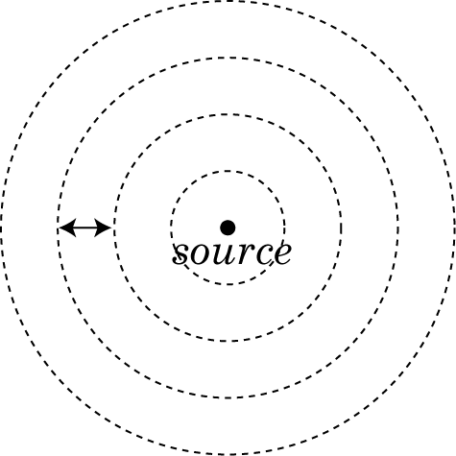 | 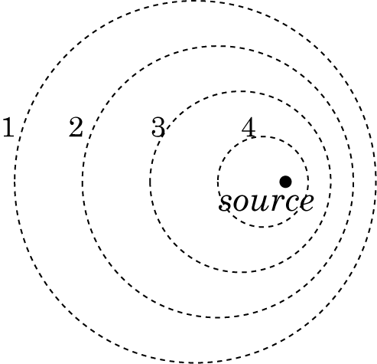
Questions :
- Que peuvent représenter les cercles en pointillés sur cette figure ? Utiliser le modèle des ondes sonores pour répondre.
- Quelle distance particulière est représentée par une double flèche sur la figure 1 ?
- Sur la figure 2, représenter par des points S1, S2, S3 et S4 les positions successives de la source lorsqu’elle a généré les perturbations 1, 2, 3 et 4.
- Sur la figure 2, indiquer dans quelle zone le son perçu est le plus grave et dans quelle zone il est le plus aigu. Justifier en utilisant la figure et le modèle des ondes sonores.

2ème partie (facultative) :
Obtention d’une relation entre les fréquences des ondes émises et reçue
On considère une source sonore émettant une onde sonore périodique, de fréquence f, de période T, de longueur d’onde λ et de célérité c. Cette source sonore est en mouvement rectiligne uniforme à la vitesse v par rapport à un récepteur. La source sonore est en mouvement vers le récepteur.
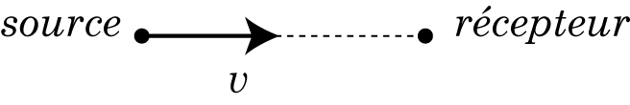
Questions :
- Exprimer la distance sur laquelle l’onde s’est propagée pendant une période T de l’onde.
- Exprimer la distance parcourue par la source pendant cette même durée T.
- La longueur d’onde de l’onde reçue est notée λ’. Montrer que λ’ s’exprime par :
- En déduire la relation entre la fréquence f ’ de l’onde reçue et la fréquence f de l’onde émise :
- Vérifier que cette relation rend bien compte de ce que nous avons affirmé précédemment : le son perçu est plus aigu lorsque la source se rapproche du récepteur.
- Que devient la relation de la question (d) lorsque la source s’éloigne du récepteur ? Utiliser la nouvelle relation obtenue pour interpréter, dans cette nouvelle situation, la modification de la hauteur du son perçu.

--------------------------------------------------------------------

Activité 9 : comment exploiter l’effet Doppler pour mesurer une vitesse ? (activité expérimentale)

Buts de l’activité :
Exploiter la relation entre le décalage Doppler et la vitesse pour mesurer la vitesse d’une source. Pratiquer pour cela une « démarche expérimentale ».
Compétences travaillées :
compétence du BO |  | Explication
*** | Connaître et exploiter la relation entre la période ou la fréquence, la longueur d’onde et la célérité. | S’ils mesurent au réticule, les élèves utilisant la relation f = 1/T pour trouver la fréquence
* | Mettre en œuvre une démarche expérimentale pour mesurer une vitesse en utilisant l’effet Doppler.
* | Exploiter l’expression du décalage Doppler de la fréquence dans le cas des faibles vitesses.
 | Identifier les différentes sources d’erreur (de limites à la précision) lors d’une mesure : variabilités du phénomène et de l’acte de mesure (facteurs liés à l’opérateur, aux instruments, etc.).
 | Évaluer l’incertitude d’une mesure unique obtenue à l’aide d’un instrument de mesure.

Donnée : expression du décalage Doppler
On appelle « décalage Doppler » la différence δf entre la fréquence de l’onde sonore émise par la source en mouvement et celle de l’onde reçue.
Si la vitesse de la source est très faible devant la célérité des ondes sonores, le décalage Doppler vaut, en valeur absolue :

1ère partie : mesure d’une vitesse en utilisant l’effet Doppler
Situation :
Une voiture à friction est astreinte à se déplacer sur un rail (un banc d’optique par exemple).

Votre travail :
Avec le matériel présent sur votre paillasse, vous devez exploiter l’effet Doppler pour mesurer la vitesse de la voiture lorsqu’elle est lancée sur son rail.
Pour cela : décrire le principe d’une expérience permettant cela. Indiquer, en particulier, quel dispositif est envisagé et quelle(s) grandeur(s) il faut mesurer.

Protocole (à donner aux élèves après la mise en commun de dispositifs envisagés) :
- Alimenter un émetteur d’ultrasons à l’aide d’un GBF délivrant une tension sinusoïdale de fréquence 40 kHz.
- Sur le toit de la petite voiture, fixer cet émetteur d’ultrasons avec un ruban adhésif. La voiture se déplacera sur un rail (un banc d’optique par exemple).
- Fixer un récepteur d’ultrasons à une extrémité du banc d’optique, à la même hauteur que l’émetteur.
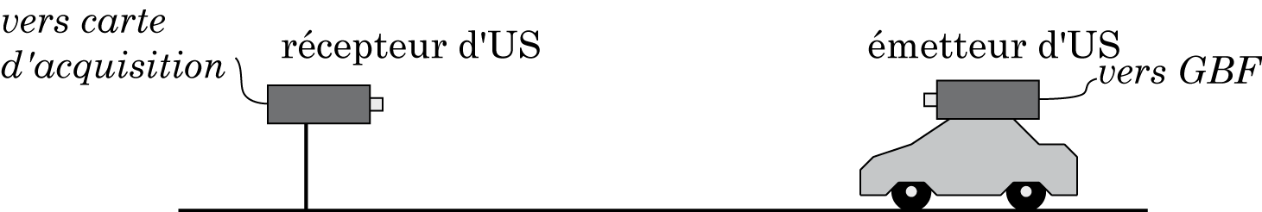
- Brancher le récepteur sur une carte d’acquisition et programmer le logiciel pour réaliser une acquisition de 10000 points environs, pendant une durée correspondant à une vingtaine de périodes de l’onde sonore.
- Réaliser une première acquisition du signal reçu, la voiture étant immobile, à 10 cm environ de récepteur.
- Exploiter les fonctionnalités du logiciel (curseur, réticule…) pour mesurer la période T du signal reçu. En déduire la valeur de sa fréquence f.
- Nous devons maintenant programmer une acquisition similaire, la voiture étant cette fois en mouvement sur son rail.
Dans ce but, programmer un déclenchement à une valeur suffisamment élevée pour que l’acquisition débute lorsque la voiture se trouve à 10 cm environ du récepteur. Pour cela, noter la valeur maximale du signal reçu lors de la première acquisition et la reporter dans la rubrique « déclenchement » du logiciel utilisé.
- Réaliser une seconde acquisition, la voiture étant, cette fois, en mouvement vers le récepteur.
- Exploiter les fonctionnalités du logiciel (curseur, réticule…) pour mesurer la période T ’ du signal reçu. En déduire la valeur de sa fréquence f ’.

Exploitation des expériences :
Exploiter les deux valeurs de fréquence obtenues pour calculer la valeur v de la vitesse de la voiture au moment de l’acquisition du signal. Dans ce compte rendu, ne pas tenir compte des chiffres significatifs, la question de la précision sera abordée en 2nde partie.

2ème partie : discussion sur les résultats obtenus
Cette deuxième partie a pour objectif de répondre à la question qu’on est en droit de se poser suite à l’expérience précédente : le décalage Doppler que nous avons mesuré est-il vraiment la conséquence du mouvement de la voiture ou peut-il s’agir d’un décalage dû aux incertitudes sur les mesures de fréquence ?
Questions :
- Collecter les résultats des mesures réalisées par les autres binômes de la classe. Qu’ont ces mesures en commun ? Ce constat suggère-t-il que notre résultat est la conséquence de l’effet Doppler ou d’une erreur de mesure ?
- Estimer l’incertitude ∆t lors de la mesure d’une date avec le logiciel utilisé.
- En déduire l’incertitude ∆T sur la mesure d’une période par la méthode choisie.
- On admet que les incertitudes relatives sur la fréquence et la période sont égales :
Calculer les incertitudes sur les mesures des fréquences f et f’ et répondre à la question posée en préambule : le décalage Doppler que nous avons mesuré dans la première partie est-il vraiment la conséquence du mouvement de la voiture ou s’agit-il d’un décalage dû aux incertitudes ?
- L’incertitude relative de la valeur de la vitesse calculée dans la 2nde partie s’exprime par :
En déduire l’incertitude ∆v et présenter la valeur de la vitesse de la petite voiture sous la forme : v = … ±… m·s^{‒1}

--------------------------------------------------------------------

Activité 10 : un moyen d’investigation en astrophysique

- Les livres fourmillent d’activités documentaires avec support informatisé…
L'effet Doppler CORRECTIONS

Activité 6 : à propos de la sirène des pompiers

Questions :
- Si on ne considère que le « pin » du « pin-pon » joué par la sirène des pompiers, comment sa hauteur évolue-t-elle entre le début et la fin de l’extrait sonore ?
- La note est plus aigüe au début et plus grave à la fin de l’extrait.
- En utilisant votre expérience personnelle, quelle différence y a-t-il entre le mouvement du camion par rapport au micro qui enregistre sa sirène :
- au début de l’extrait sonore
- à la fin de cet extrait ?
  - Au début le camion se rapproche du micro et à la fin il s’en éloigne.
- Exploiter les deux réponses précédentes pour établir un lien entre la fréquence du son perçu et le mouvement de la source.
  - Plus la fréquence d’une onde sonore est élevée, plus le son est perçu comme aigu. Donc :
Lorsque la source se rapproche du récepteur la fréquence des ondes sonores reçues est plus élevée que celle des ondes sonores émises.
Lorsque la source s’éloigne du récepteur la fréquence des ondes sonores reçues est plus faible que celle des ondes sonores émises.

- Autre situation : frapper un diapason et lui faire faire des allers et retours au voisinage de votre oreille (rapprocher puis éloigner le diapason de votre oreille). Décrire l’effet auditif produit et vérifier que l’effet décrit à la question (c) est bien reproduit ici.
  - On observe bien que le son produit par le diapason est plus aigu lorsque celui-ci se rapproche de l’oreille et plus grave lorsqu’il s’en éloigne.
--------------------------------------------------------------------
Activité 7 : première interprétation à l’aide d’une analogie

Questions :
- Pour comprendre cette conversation, on modélise les vagues comme des ondes mécaniques périodiques. Que vaut leur fréquence ? Justifier à l’aide des propos d’un des matelots.
- Le 1er matelot, qui est immobile par rapport à la mer, indique qu’une vague par seconde atteint sa proue. Leur fréquence vaut donc : f = 1 Hz
- Proposer une explication à la réponse du second matelot, qui fait intervenir le mouvement de son bateau.
- S’il est en mouvement dans un sens contraire aux vaques, cela peut expliquer qu’il perçoive les vagues avec une fréquence plus élevée que s’il était immobile.
- Reformuler la phrase prononcée par le 3ème matelot en utilisant un vocabulaire de physicien, emprunté au modèle des ondes mécaniques périodiques.
- « J’aimerais que la fréquence des ondes mécaniques à la surface de l’eau diminue ! »
- Que peut-on suggérer au 3ème matelot pour résoudre son problème ?
- S’il se met en mouvement dans le même sens que celui dans lequel les vagues se propagent, la fréquence des ondes perçues va diminuer.
- La situation envisagée ici et celle de l’activité précédente présentent des similitudes et des différences. On souhaite les rassembler dans le tableau ci-après.

 | situation de l’activité 2  (les trois matelots) | situation de l’activité 1  (le camion de pompiers)
Quelles ondes interviennent ? | ondes mécaniques à la surface de l’eau | ondes sonores
Est-ce la source ou le récepteur qui se déplace ? | le récepteur (bateau) | la source (le camion)
À quelle condition sur le mouvement relatif de la source et du récepteur la fréquence des ondes reçues augmente-t-elle ? | si la source et le récepteur se rapprochent l’un de l’autre
À quelle condition sur le mouvement relatif de la source et du récepteur la fréquence des ondes reçues diminue-t-elle ? | si la source et le récepteur s’éloignent l’un de l’autre

--------------------------------------------------------------------

Activité 8 : interprétation à l’aide du modèle des ondes périodiques

1ère partie :
Interprétation qualitative
Questions :
- Que peuvent représenter les cercles en pointillés sur cette figure ? Utiliser le modèle des ondes sonores pour répondre.
- Il s’agit d’une zone identiquement perturbée. Il peut s’agir, par exemple, des zones de compression.

- Quelle distance particulière est représentée par une double flèche sur la figure 1 ?
- Il s’agit de la longueur d’onde de l’onde sonore émise par la source.

- Sur la figure 2, représenter par des points S1, S2, S3 et S4 les positions successives de la source lorsqu’elle a généré les perturbations 1, 2, 3 et 4.
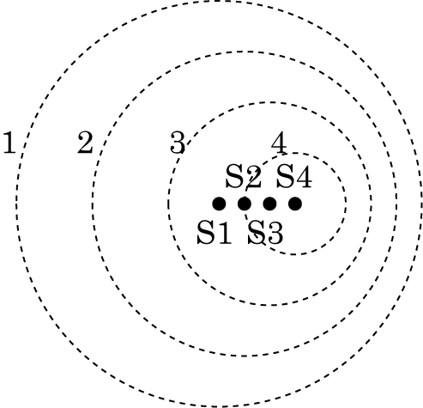
- Sur la figure 2, indiquer dans quelle zone le son perçu est le plus grave et dans quelle zone il est le plus aigu. Justifier en utilisant la figure et le modèle des ondes sonores.
- Plus la fréquence de l’onde sonore est élevée, le le sn est perçu comme aigu. Or fréquence et longueur d’onde son inversement proportionnelles. Donc :
  - du côté gauche : la longueur d’onde est plus grande, la fréquence est donc plus faible et le son est perçu comme plus grave.
  - du côté droit : la longueur d’onde est plus faible, la fréquence est donc plus élevée et le son est perçu comme plus aigu.

2ème partie (facultative) :
Obtention d’une relation entre les fréquences des ondes émises et reçue
Questions :
- Exprimer la distance sur laquelle l’onde s’est propagée pendant une période T de l’onde.
- distance : cT
- Exprimer la distance parcourue par la source pendant cette même durée T.
- distance : vT
- La longueur d’onde de l’onde reçue est notée λ’. Montrer que λ’ s’exprime par :
- λ’ = cT – vT = λ – vT
- En déduire la relation entre la fréquence f ’ de l’onde reçue et la fréquence f de l’onde émise :
- La relation précédente donne :
- Vérifier que cette relation rend bien compte de ce que nous avons affirmé précédemment : le son perçu est plus aigu lorsque la source se rapproche du récepteur.
- Cette relation indique que f ’ > f, l’onde sonore reçue a donc une fréquence plus élevée, le son est alors perçu comme plus aigu que si la source est immobile.
- Que devient la relation de la question (d) lorsque la source s’éloigne du récepteur ? Utiliser la nouvelle relation obtenue pour interpréter, dans cette nouvelle situation, la modification de la hauteur du son perçu.
- La relation (d) devient dans ce cas :
Cette fois f ’ < f : le son est alors perçu plus grave que lorsque la voiture est immobile, ce qui est compatible avec ce que nous avons affirmé dans l’activité 1.

--------------------------------------------------------------------

Activité 9 : comment exploiter l’effet Doppler pour mesurer une vitesse ? (activité expérimentale)

1ère partie : mesure d’une vitesse en utilisant l’effet Doppler

Exploitation des expériences :
Exploiter les deux valeurs de fréquence obtenues pour calculer la valeur v de la vitesse de la voiture au moment de l’acquisition du signal.
- Correction :
Voiture immobile :
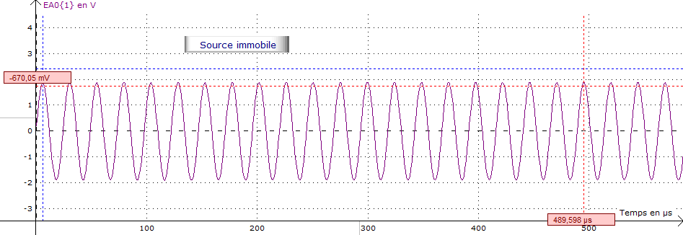
- Mesure de 20 périodes : 20 T = 489,60 µS
- Donc T = 24,480 µs
- Donc f = 40850 Hz

Voiture en mouvement :
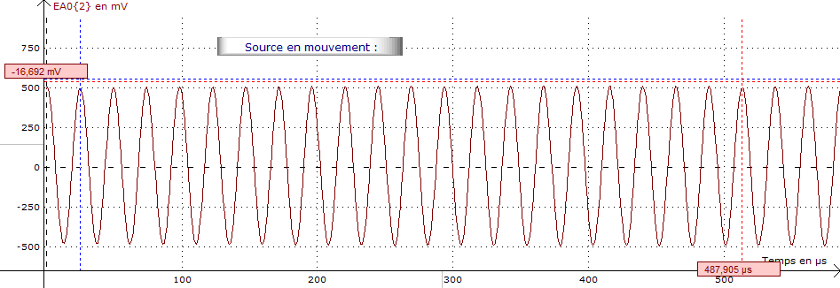
- Mesure de 20 périodes : 20 T = 487,905 µS
- Donc T = 24,395 µs
- Donc f = 40991 Hz

Décalage Doppler : δf = 141 Hz
Vitesse de la voiture : m·s^{‒1}

2ème partie : discussion sur les résultats obtenus
Cette deuxième partie a pour objectif de répondre à la question qu’on est en droit de se poser suite à l’expérience précédente : le décalage Doppler que nous avons mesuré est-il vraiment la conséquence du mouvement de la voiture ou peut-il s’agir d’un décalage dû aux incertitudes sur les mesures de fréquence ?
Questions :
- Collecter les résultats des mesures réalisées par les autres binômes de la classe. Qu’ont ces mesures en commun ? Ce constat suggère-t-il que notre résultat est la conséquence de l’effet Doppler ou d’une erreur de mesure ?
- Toutes les fréquences mesurées alors que la voiture est en mouvement sont supérieures à celles mesurées lorsqu’elle est immobile. Cela plaide en faveur d’une mesure d’un décalage Doppler.
- Estimer l’incertitude ∆t lors de la mesure d’une date avec le logiciel utilisé.
- Sans modification de l’échelle du graphique : ∆t= 0,5µs
- En déduire l’incertitude ∆T sur la mesure d’une période par la méthode choisie.
- On mesure 2 dates qui séparent 20 périodes. Donc ∆T = 2∆t/20 = 0,05µs.
- On admet que les incertitudes relatives sur la fréquence et la période sont égales :
Calculer les incertitudes sur les mesures des fréquences f et f ’ et répondre à la question posée en préambule : le décalage Doppler que nous avons mesuré dans la première partie est-il vraiment la conséquence du mouvement de la voiture ou s’agit-il d’un décalage dû aux incertitudes ?
- Incertitude sur la mesure d’une fréquence :
∆f = f∆T/T = 80 Hz
Ce calcul montre que le décalage Doppler est plus élevé que l’incertitude sur la mesure d’une fréquence. Le décalage en fréquence que nous mesurons peut donc être imputé à l’effet Doppler et non à une erreur de mesure.
Cependant l’ordre de grandeur du décalage Doppler est le même que celui de l’incertitude sur une mesure de fréquence. Notre mesure de vitesse est donc très grossière.
- L’incertitude relative de la valeur de la vitesse calculée dans la 2nde partie s’exprime par :
En déduire l’incertitude ∆v et présenter la valeur de la vitesse de la petite voiture sous la forme : v = … ±… m·s^{‒1}
- On trouve : ∆v = 1 m·s^{‒1}
D’où, finalement : v = 2 ± 1 m·s^{‒1}
Modèle des ondes : diffraction, interférences et effet doppler

I. La diffraction
1. Cas général
Conditions d'obtention du phénomène de diffraction :
La diffraction est le phénomène ayant lieu lorsqu’une onde rencontre une ouverture ou un obstacle.

Observations correspondant au phénomène de diffraction :
La diffraction peut se manifester de différentes façons, selon la nature de l’onde incidente et selon l’ouverture ou l’obstacle rencontré par l’onde.
Par exemple, pour une onde rencontrant une ouverture :
- dans le cas d’une onde incidente ayant une seule direction de propagation (onde rectiligne ou plane), il y a multiplication des directions de propagation après passage de l’ouverture.
- quel que soit le nombre de dimensions de propagation de l’onde incidente, l’ouverture se comporte comme une nouvelle source d’onde (on parle de source secondaire).

Importance du phénomène de diffraction :
Plus la dimension de l’ouverture ou de l’obstacle est petite par rapport à la longueur d’onde, plus le phénomène de diffraction est important.

2. Cas de la diffraction d’une onde lumineuse monochromatique par une fente ou un fil rectiligne de largueur « a ».
Relation entre l’ouverture angulaire θ du faisceau, la largueur de la fente a et la longueur d’onde λ :
Schéma vu de dessus :
LASER
Fente de largeur a
Zone sombre
Zone lumineuse
D
d
θ

Lorsque D >> d :  $$q=\frac{λ}{a}$$ | θ : ouverture angulaire du faisceau diffracté (rad)  a : la largeur de la fente (m)  λ : la longueur d’onde (m)  d : demi largeur de la tache centrale sur l’écran (m)  D : distance de la fente à l’écran (m)

II. Les interférences
Deux sources d’ondes qui vibrent à la même fréquence et en phase sont dites cohérentes.
C’est le cas, par exemple, de deux vibreurs d’une cuve à onde alimentés par le même générateur. C’est le cas aussi de deux sources lumineuses obtenues à partir d’une source unique dont on divise la lumière émise en deux faisceaux.
Le phénomène d'interférences peut se produire dans un espace où deux ondes progressives périodiques produites par deux sources cohérentes sont présentes.

Interférences constructives et destructives
S₁ •
S₂ •
• M
Lorsque deux ondes, émises par deux sources S₁ et S₂ interfèrent en un point M, on considère deux situations particulières :
- Si à chaque instant les deux ondes, provenant des deux sources, sont en phase quand elles arrivent au point M, l’interférence entre les deux ondes est constructive.
- Si à chaque instant les deux ondes sont en opposition de phase au point en M, l’interférence entre les deux ondes est destructive.

Exemple : interférences entre deux ondes sonores A et B au point M.
Interférence constructive | Interférence destructive

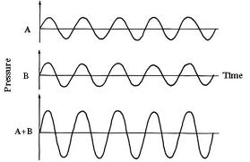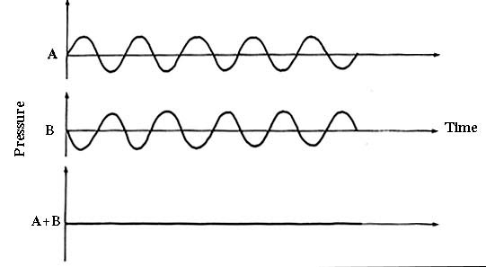

On appelle différence de marche entre les deux ondes qui interfèrent en M, la différence entre la distance S₁M et la distance S₂M : δ = ⏐S₁M – S₂M⏐.

Condition d’interférence constructive :
Les deux ondes doivent être en phase en M ce qui signifie que la différence de marche est un multiple entier de la longueur d’onde : δ = kλ

Condition d’interférence destructive :
Les deux ondes doivent être en opposition de phase en M ce qui signifie que la différence de marche est un multiple entier de la longueur d’onde, additionné d’une demi longueur d’onde : δ = kλ + λ/2.

III. Effet Doppler
Si la source d’une onde est en mouvement par rapport à un récepteur, la fréquence de l’onde reçue n’est pas égale à celle de l’onde émise.
- La fréquence de l’onde reçue est supérieure à celle de l’onde émise si la source et le récepteur se rapprochent l’un de l’autre.
- La fréquence de l’onde reçue est inférieure à celle de l’onde émise si la source et le récepteur s’éloignent l’un de l’autre.
Cet effet est connu sous le nom d’effet Doppler. Il concerne toutes les ondes, qu’elles soient mécaniques ou électromagnétiques.

Décalage Doppler :
On appelle « décalage Doppler » la différence δf entre la fréquence de l’onde émise et celle de l’onde reçue.
Le décalage Doppler est lié à la vitesse relative de la source et du récepteur et permet donc de mesurer cette vitesse.

